**Rezumatul proiectului de diplomă/disertație al studentului:** Dandanache H. El-Zorab Agamiță, grupa: 441Ț

**Programul de studiu/master:** Cultivarea rapiței pe sateliți, 2021

Dispozitiv zigomatic pentru zgrepțănarea *Felis Catus Vulgaris* folosind transformatele *Furry* și *Furrier* cu reacție negativă nod-blană și cristal Kyber.

**Conducător(i) științific(i):** prof. dr. etolog. Jackson Galaxy

**Obiectivele proiectului:** Se vor edita/adapta din pct. 2 din Anexa 1/2: S-a realizat un studiu al transformatelor Furry, Furrier și a oligotransformatelor cum ar fi Piglet și Cosinus Indiscretă cu aplicabilitate pe semnale cu spectrul „*Cat Purr*”. S-a implementat practic un prototip utilizînd microprocesorul MicroCipCirip BTGiga138. Sistemul acceptă la intrare orice exemplar *Felis Catus Vulgaris* și respinge *Canis Lupus Familiaris* pe baza identificării spectrului folosind algoritmul GIGO; procesează exemplarul după legea lui Ohm și legea 18/1968 pînă la obținerea unei densități de noduri pe cm2 de blană de maxim 45ppm. S-a dezvoltat un layout de PCB, s-a asamblat, testat și caracterizat prototipul. S-a realizat un software de interfață în *Monty Python* cu ajutorul căruia s-au măsurat parametrii de ieșire în toate cele 4 cadrane și s-a calculat randamentul.

Textul marcat cu galben este explicativ și se va șterge complet. Textul cu albastru se va adapta după caz. Documentul va rezuma, folosind imagini și text explicativ, realizările studentului, punînd accent pe părțile componente ale lucrării, etapele parcurse, rezultatele obținute, concluzii. Nu se va include teorie pentru care studentul nu are contribuții.

**Realizarea proiectului și rezultate obținute:** Au fost investigate mai multe transformate pentru a o identifica pe cea optimă în recunoașterea spectrului. Criteriul folosit a fost minimizarea numărului de zgîrieturi pe suprafața pielii utilizatorului. În urma simulărilor în MatLabaDePisică v16.3, transformata *Furrier* a obținut cele mai bune rezultate pe exemplarul de test numit Grivei (fig. 1).

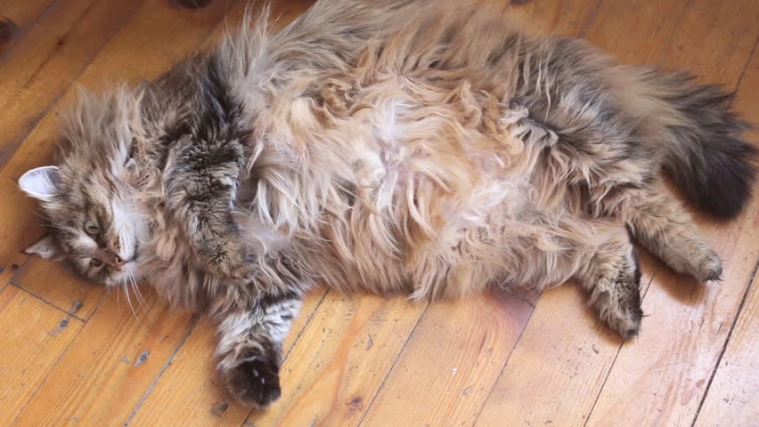

Fig. 1 Rezultatele simulării comparative a transformatelor *Furry* și *Furrier*

Toate imaginile din rezumat trebuie să fie produse de către absolvent (scheme, poze ale unor machete realizate, capturi de ecran, grafice) deci nu este necesară citarea surselor. **Se vor include 3-5 imagini**.

În continuare a fost proiectat PCB-ul în OrigamiCAD v15.1. Rezultatele proiectării:

* Trasee de 8 mils, vias de 30 mils de tip Blind Vias, Buried Vias și Undead Vias.
* 4 straturi de cupru, 1 strat de Silk Screen și 1 strat de Silk Road
* substrat FR4 cu inserție de cristale Swarovski.

Cablajul realizat și asamblat după schema din fig. 2 este ilustrat în fig. 3 și are dimensiuni de 140x180mm. Componentele folosite sînt atît SMD format 0603 cît și THT – lămpi PCL86 de tip triodă+pentodă. S-a folosit un stabilizator LDO de tip *low quiescent current* pentru alimentarea secțiunii de uP și un transformator de 6.3V/3A pentru filamentele tuburilor.

Fig. 2: Schema proiectată; Fig. 3: Cablajul imprimat proiectat și asamblat într-o perspectivă deconstructivistă

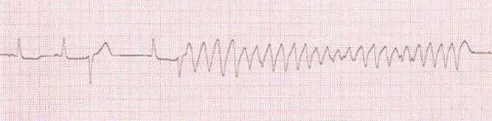În urma testării funcționale a plăcii hardware, s-au atins următoarele performanțe: rată de procesare 1.75 mpm (mîțe pe minut), grad de satisfacție 75%, consum electric: 0.05Wh partea analogică+digitală și 17Wh filamentele tuburilor. Parametrii optimi determinați experimental pentru algoritmului PID folosit au fost: Kp=-10, Ki=-5, Kd=-20, asigurînd o revenire la echilibru pe toate cele 4 lăbuțe într-un timp mediu de 1.5s. Memorie utilizată: 74% din FLASH, 90% din RAM pt. procesorul ales. Aceste performanțe sînt cu 0.01% superioare față de cele raportate în: *Hawking, Stephen W. et al, Black Hole Entropy and Soft Hair [of cats], Journal of High Energy Physics, 2018.*

Re(η) [%]

150

140

130

120

timp [cincinale]

1965-69 70-74 75-79 80-84 85-89 90-94 95-99 2000-2004 2005-2009

Fig. 4 Reprezentarea grafică a randamentului obținut cu confirmarea unei morfologii de tip *Torsade de Pointes* [Desertenne, 1966]

Analiza rezultatelor experimentale înregistrate de software-ul de măsură a dus la următoarele concluzii:

* randamentul complex η= η’ + j η’’. Semnificația η’’ ≠ 0 implică influențe Goa’uld asupra experimentului, sau concentrație de CH3-CH2-OH de peste 25mmol/l.
* partea reală a randamentului (fig. 4) are o valoare medie, pe cincinalele începînd cu Congresul IX al Partidului, de η MED = 140% cu un interval de încredere de 95%. Interpretarea fizică a semnificației lui η>100% : în afara contributiei cristalului Kyber, *Catus* își adună energia la cea a utilizatorului.

Documentul va avea **2 sau 4 pagini** (scrise), fără numerotarea paginilor. Se recomandă includerea unor imagini de lățime egală cu toată pagina și rezoluție bună, în care caz este ușor să se ajungă la 4 pagini. Formatarea va fi ca în acest template: Calibri 11pt (cu excepția titlului care are 16pt); în cazul LaTeX: Computer Modern 11pt. Spațiere: 1 rd, margini: 2cm.